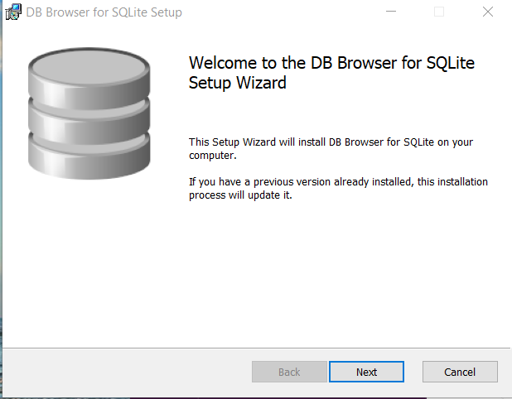



metin içeren bir resim

Açıklama otomatik olarak oluşturuldu



metin içeren bir resim

Açıklama otomatik olarak oluşturuldu



Daha sonra Next ve İnstall diyoruz.

Programın bilgisayarınızda değişiklik yapmasına izin veriyor musunuz sorusuna evet deyip başlayabilirsiniz.